İŞİN ADI: | KOLPİTS OSİLATÖR UYGULAMASI |  |  |  |  |  | İŞ NO: 4
AMAÇ: Kolpits osilatör devresinin çalışmasını öğrenerek çıkış sinyalinin izlenebilmesi.

GİRİŞ: Kolpits osilatörlerde, C1 ve C2 gibi ayrı kondansatörler bulunur. Bu ayrı kondansatörler, Kolpits osilatörlerin en belirgin özelliğidir. Bu osilatörün tank devresini LA - C1 ve C2 elemanları oluşturur. Osilasyonun sağlanabilmesi için C2>C1 olmalıdır.

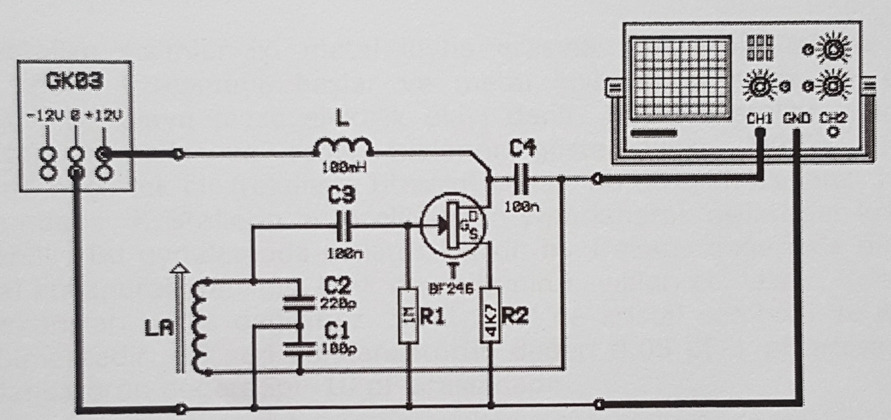

Kolpits Osilatör Devresi

İŞLEM BASAMAKLARI:

- Y-0024-001 modülünü yerine takınız. Devre bağlantılarını yukarıdaki şemaya göre yapınız.

- Şekildeki devreyi deney seti üzerinde kurunuz.

- Devreye enerji uygulayınız. Osilaskoptaki çıkış işaretini tanımlayınız.

- Bobinin nüvesini tornavida ile dikkatlice ayarlayınız. Çıkış işaretinin frekansı değişiyor mu? Neden?

- Osilatör hangi frekans bandında osilasyon yapıyor? Hesaplayınız.

Sınıf: |  | Zaman | Teknoloji | İş Alışkanlığı | İşlem Basamakları | Toplam
No: |  | % 20 | % 40 | % 20 | % 20 | Yazı |  | Rakam
Ad:
Soyad:

